Reporte Agregado - Nido de Aguilas
MONITOREO WES
Análisis consolidado de 7 puntos de monitoreo
Rango: 01-06-26 - 30-06-26
Generado: 03-07-26

RESUMEN EJECUTIVO AGREGADO
Puntos de monitoreo analizados: 7.
Consumo total agregado: 12.976,4 m³.
Consumo promedio por punto: 1.853,8 m³.
Total de alertas registradas: 30.

COMPARACIÓN DE CONSUMO POR PUNTO
Consumo acumulado de cada punto en el periodo (suma de todos los días analizados).
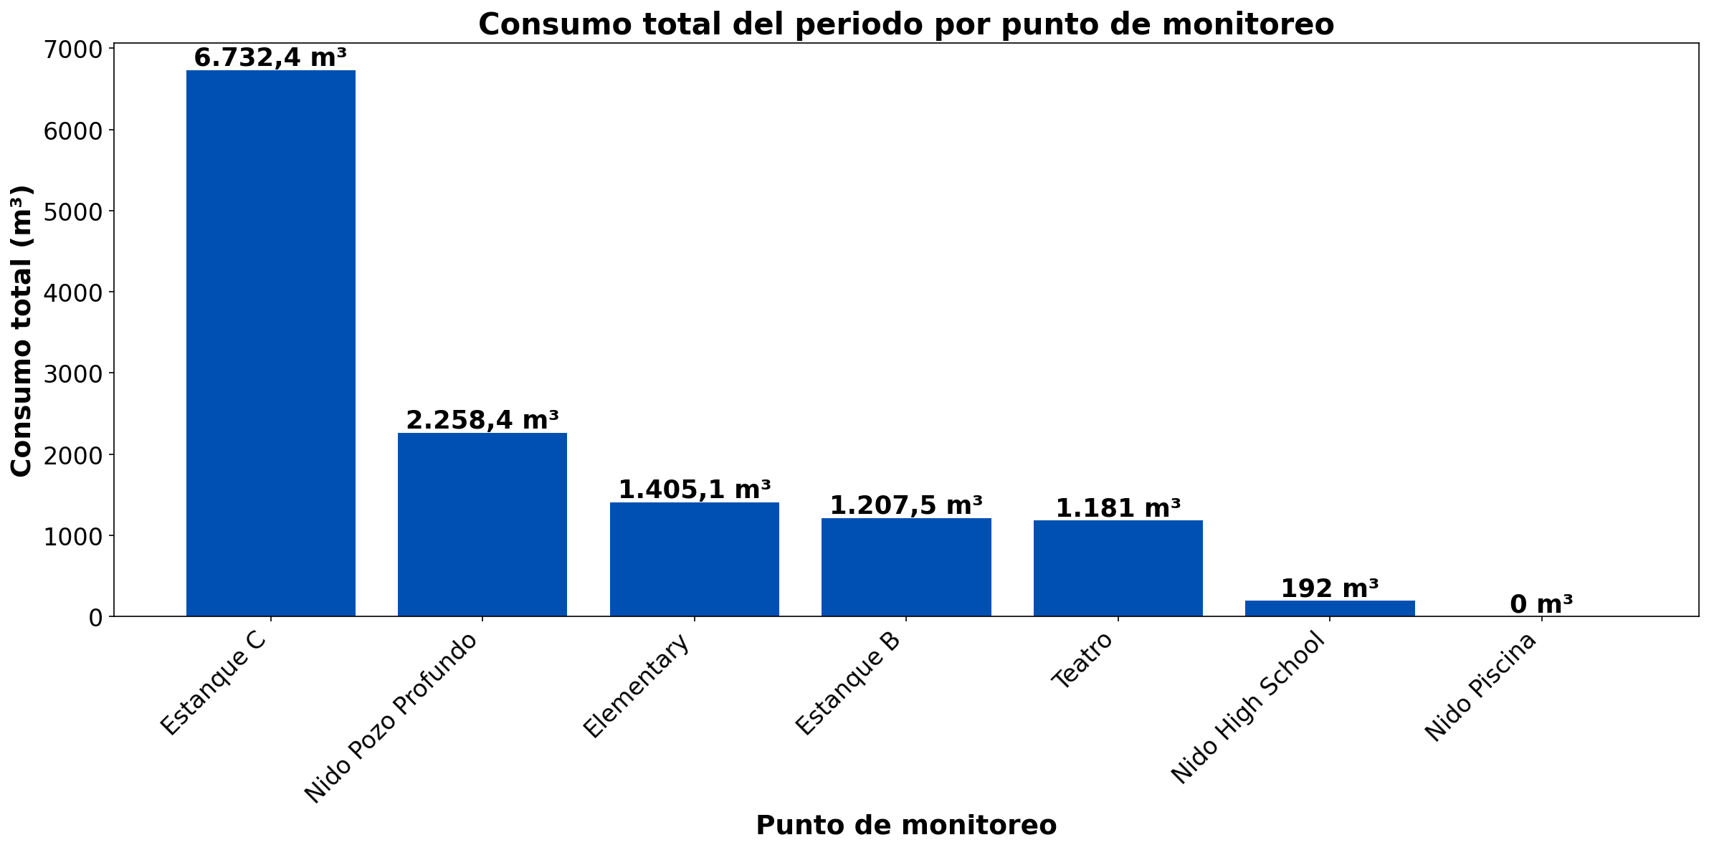

Nido de Águilas registró un consumo total de 12.976,4 m³ en el periodo entre 7 puntos de monitoreo. Los de mayor demanda fueron: Estanque C (6.732,4 m³, 51,9 %), Nido Pozo Profundo (2.258,4 m³, 17,4 %), Elementary (1.405,1 m³, 10,8 %). El menor consumo correspondió a Nido Piscina (0 m³, 0 % del total).

EVOLUCIÓN DEL CONSUMO DIARIO POR PUNTO
Gráficos de consumo total diario (m³) de cada día del periodo analizado, por punto de monitoreo.

ESTANQUE B
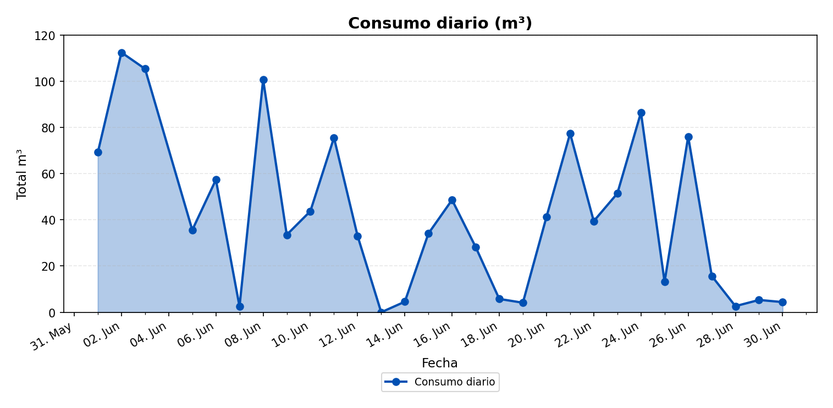

TEATRO
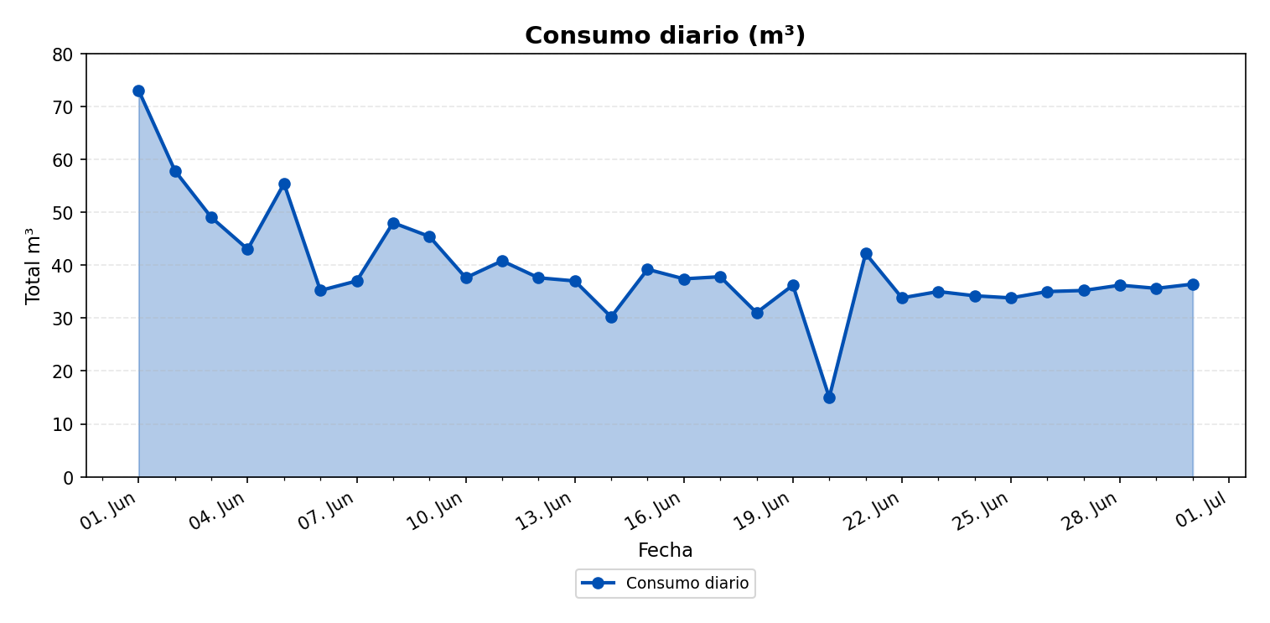

NIDO HIGH SCHOOL
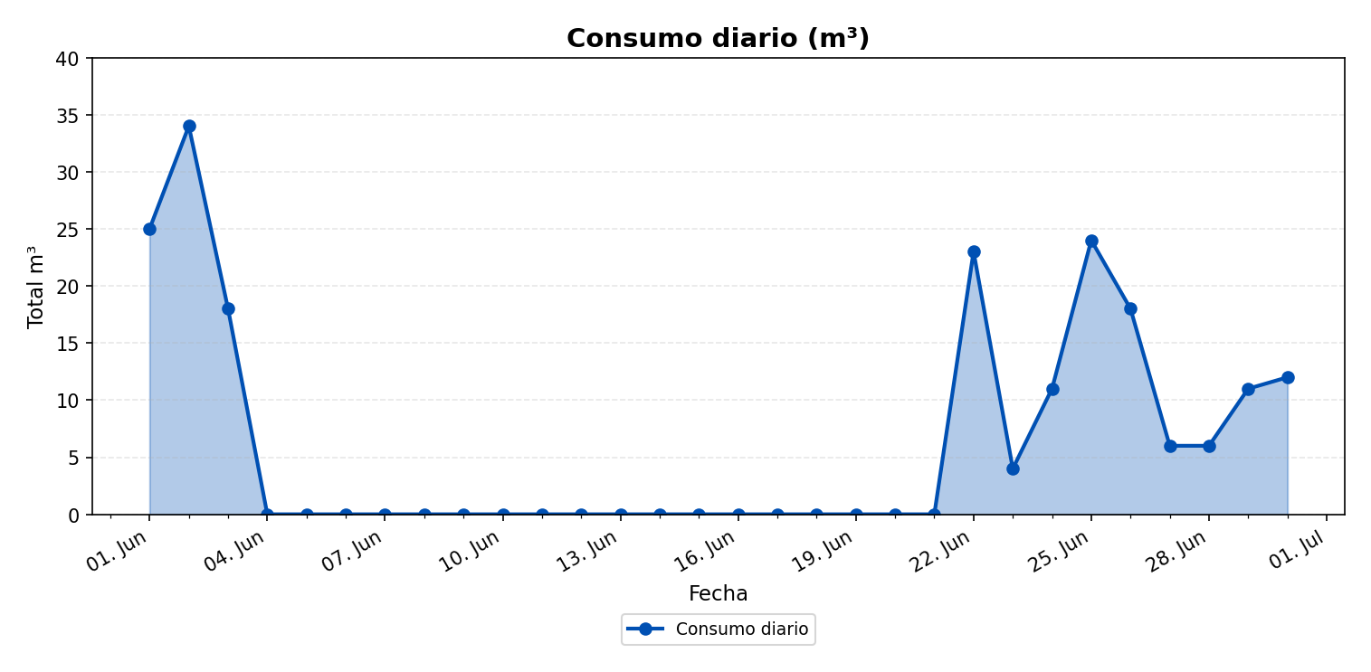

ELEMENTARY
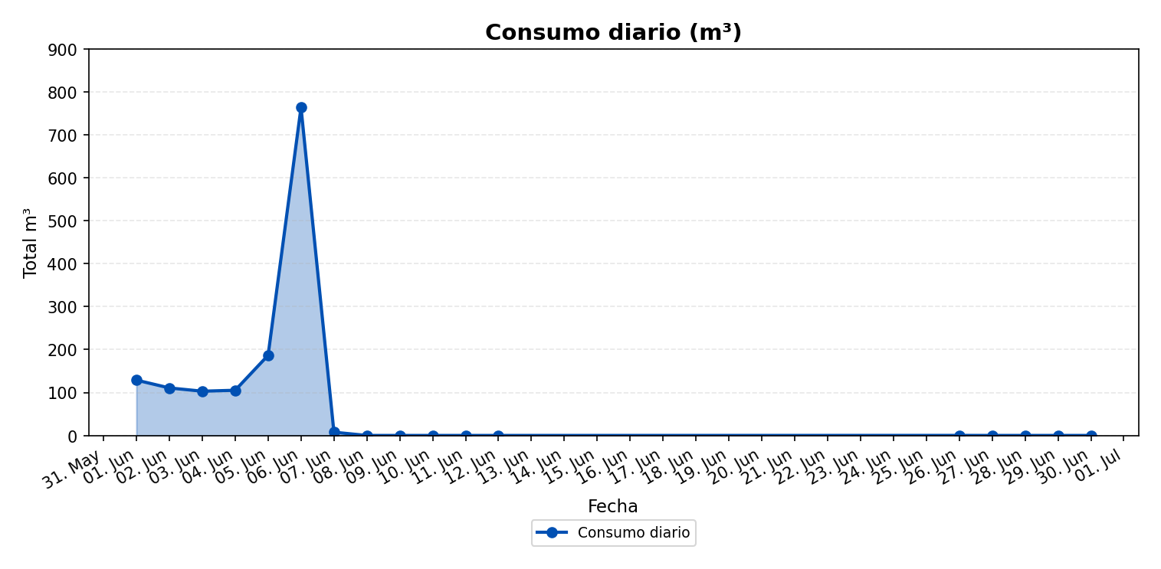

NIDO PISCINA
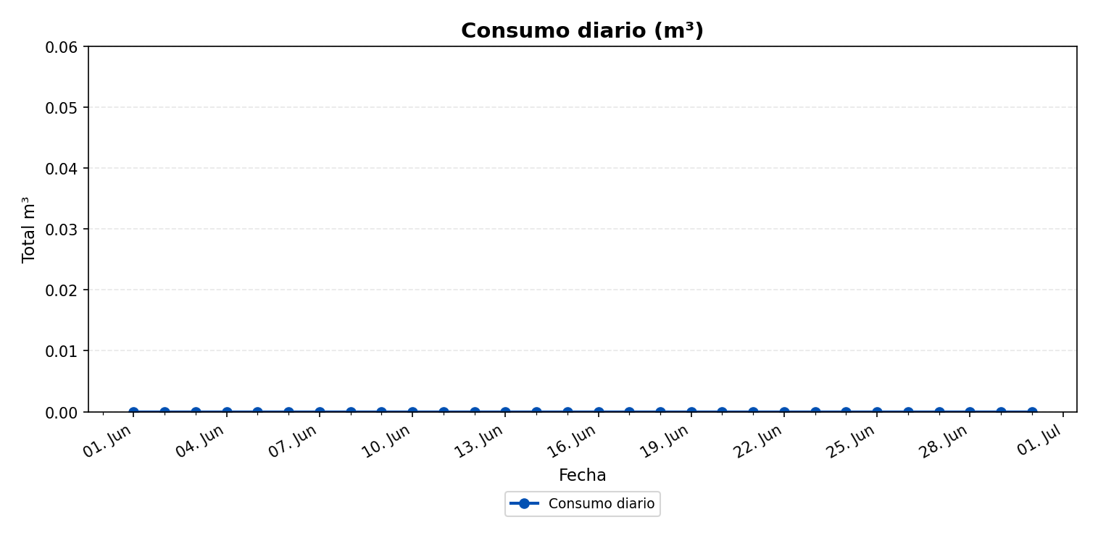

NIDO POZO PROFUNDO
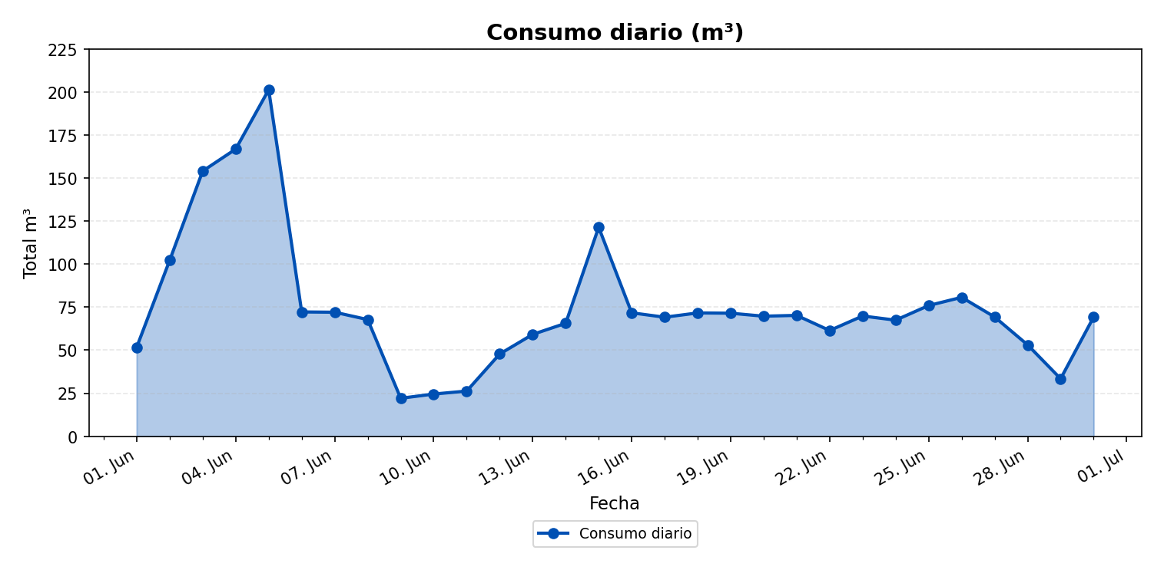

ESTANQUE C
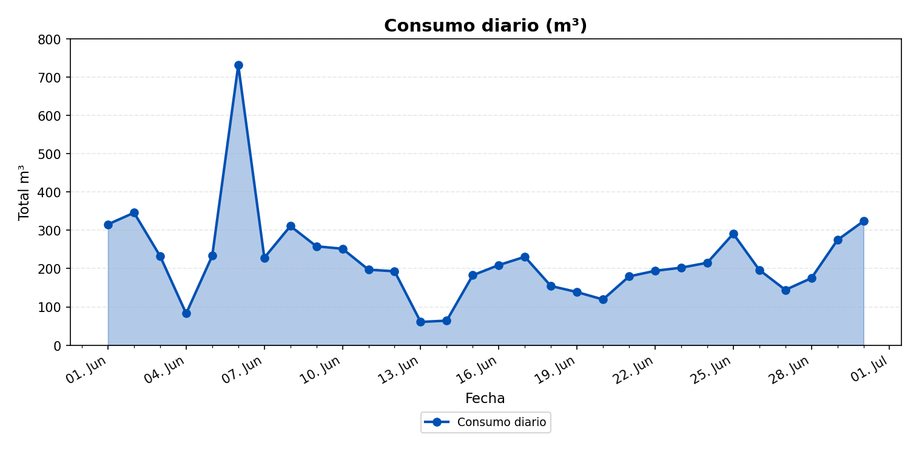

DÍA DE MAYOR CONSUMO DIARIO POR PUNTO
Para cada punto se identifica el día con mayor consumo acumulado del periodo y se muestra el perfil horario (m³/h) de ese día.

ESTANQUE B — 02/06/2026
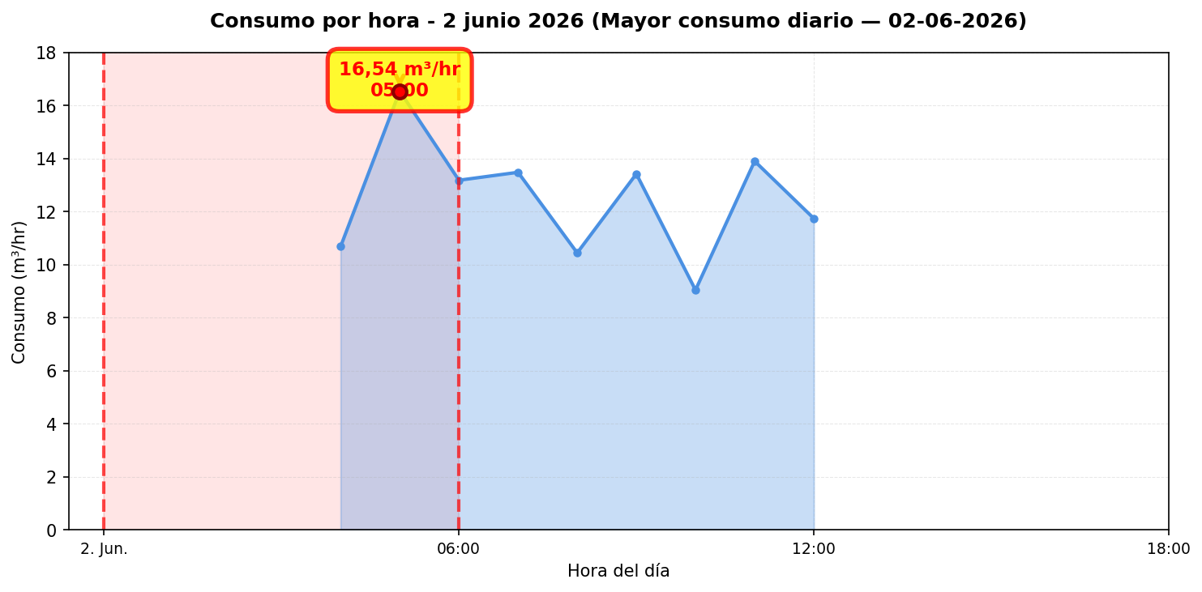
El día de mayor consumo diario en Estanque B fue el 02/06/2026 con 112.4 m³ registrados, un 170 % por sobre el promedio diario del periodo (41.6 m³/día). Conviene revisar en terreno qué actividades o equipos explican el pico horario de ese día y si corresponde a operación programada o a un uso extraordinario de agua.

TEATRO — 01/06/2026
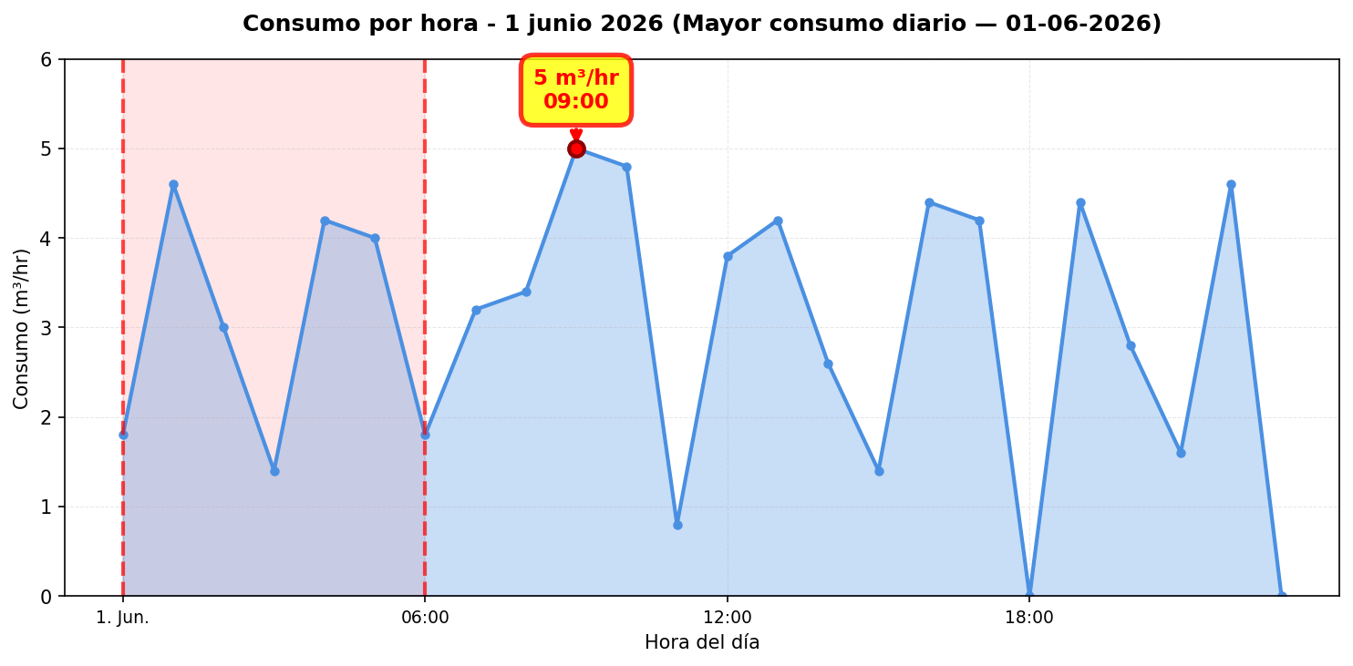
El día de mayor consumo diario en Teatro fue el 01/06/2026 con 73.0 m³ registrados, un 85 % por sobre el promedio diario del periodo (39.4 m³/día). Conviene revisar en terreno qué actividades o equipos explican el pico horario de ese día y si corresponde a operación programada o a un uso extraordinario de agua.

NIDO HIGH SCHOOL — 02/06/2026
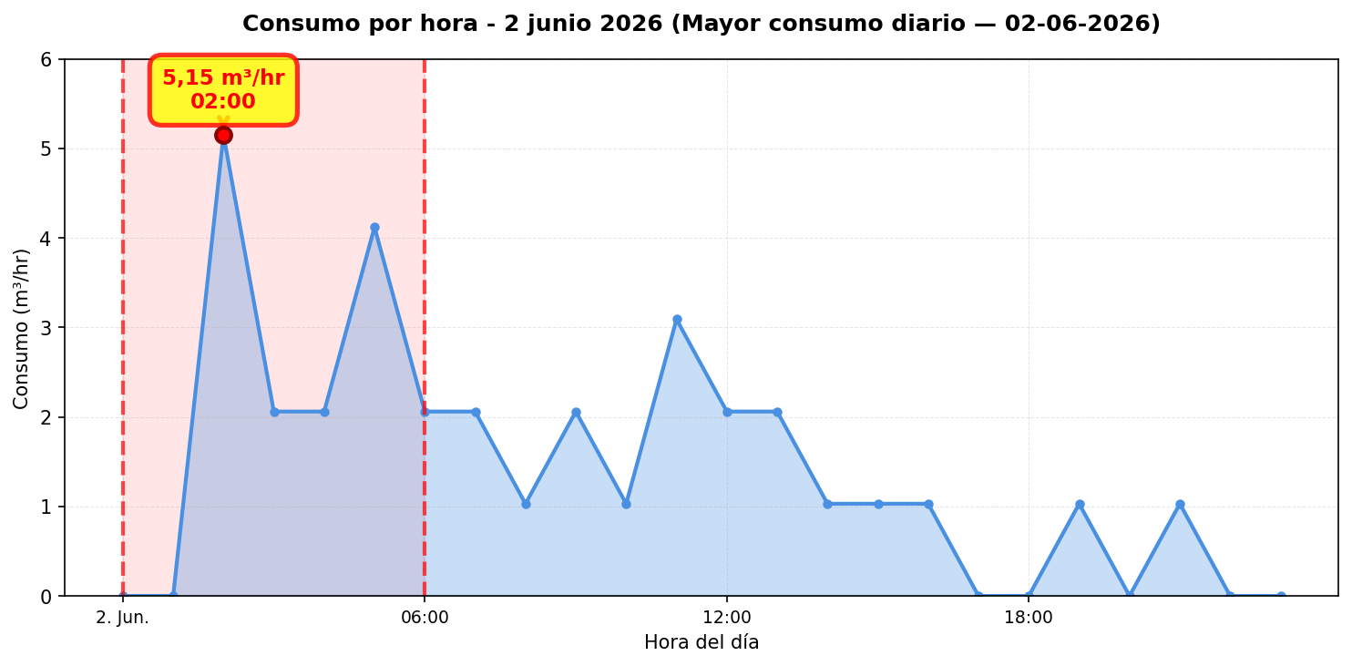
El día de mayor consumo diario en Nido High School fue el 02/06/2026 con 34.0 m³ registrados, un 431 % por sobre el promedio diario del periodo (6.4 m³/día). Conviene revisar en terreno qué actividades o equipos explican el pico horario de ese día y si corresponde a operación programada o a un uso extraordinario de agua.

ELEMENTARY — 06/06/2026
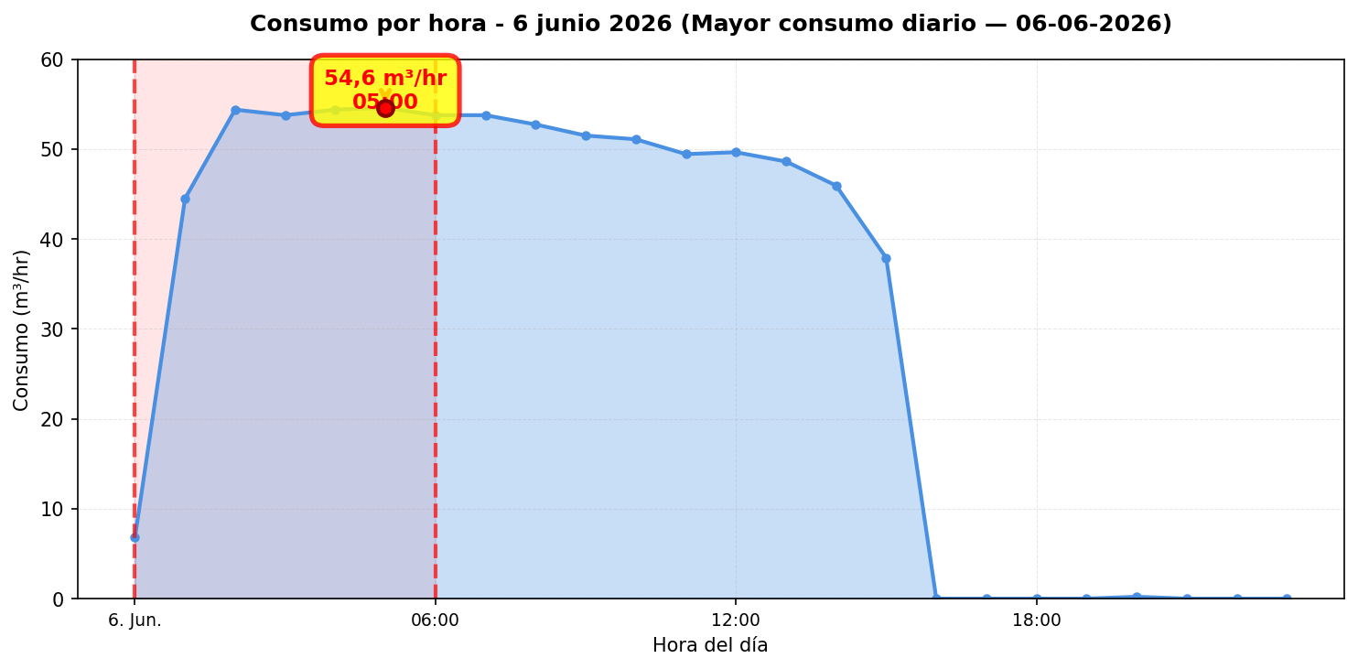
El día de mayor consumo diario en Elementary fue el 06/06/2026 con 763.2 m³ registrados, un 823 % por sobre el promedio diario del periodo (82.7 m³/día). Conviene revisar en terreno qué actividades o equipos explican el pico horario de ese día y si corresponde a operación programada o a un uso extraordinario de agua.

NIDO POZO PROFUNDO — 05/06/2026
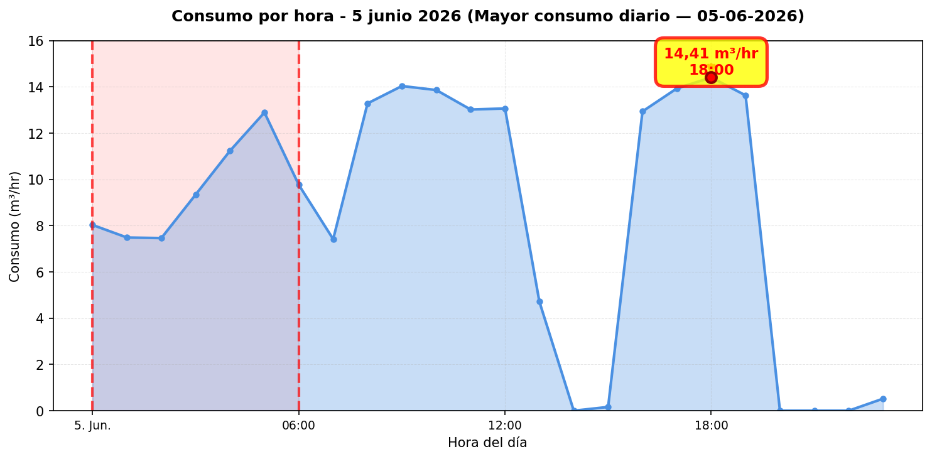
El día de mayor consumo diario en Nido Pozo Profundo fue el 05/06/2026 con 201.2 m³ registrados, un 167 % por sobre el promedio diario del periodo (75.3 m³/día). Conviene revisar en terreno qué actividades o equipos explican el pico horario de ese día y si corresponde a operación programada o a un uso extraordinario de agua.

ESTANQUE C — 06/06/2026
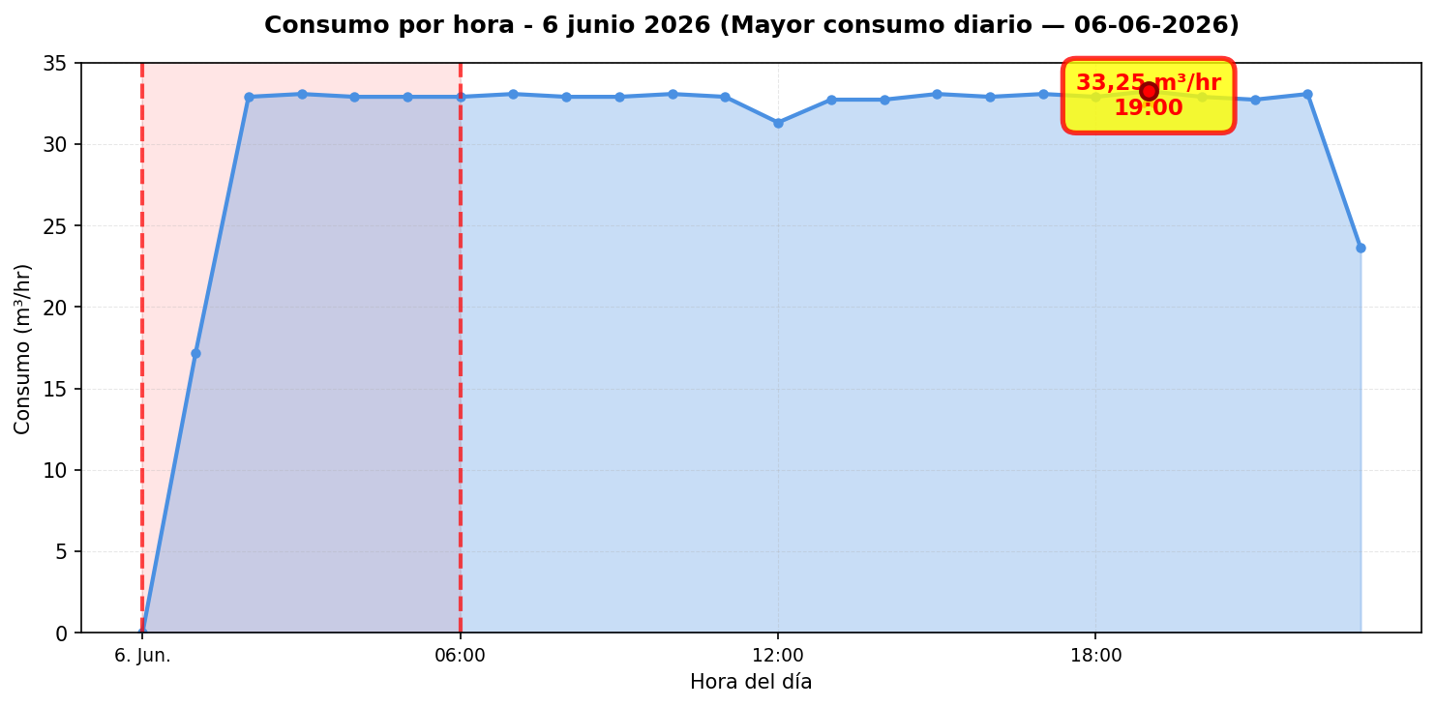
El día de mayor consumo diario en Estanque C fue el 06/06/2026 con 731.0 m³ registrados, un 226 % por sobre el promedio diario del periodo (224.4 m³/día). Conviene revisar en terreno qué actividades o equipos explican el pico horario de ese día y si corresponde a operación programada o a un uso extraordinario de agua.

RESUMEN POR PUNTO DE MONITOREO

MÉTRICAS POR PUNTO
Ranking | Dispositivo | Consumo total (m³) | Número de alerta | Consumo nocturno | Costo nocturno (CLP)
1 | Estanque C | 6.732,4 | 0 | 2.059,7 m³  (28 días, 93,3%) | $2.615.819
2 | Nido Pozo Profundo | 2.258,4 | 0 | 675,8 m³  (30 días, 100%) | $858.238
3 | Elementary | 1.405,1 | 0 | 544,4 m³  (7 días, 41,2%) | $691.362
4 | Estanque B | 1.207,5 | 0 | 544,5 m³  (18 días, 62,1%) | $691.539
5 | Teatro | 1.181 | 0 | 323,7 m³  (30 días, 100%) | $411.047
6 | Nido High School | 192 | 0 | 75,4 m³  (12 días, 40%) | $95.712
7 | Nido Piscina | 0 | 0 | 0 m³  (0 días, 0%) | $0
 | TOTAL | 12.976,3 | 0 | 4.223,4 m³ | $5.363.715

ANÁLISIS DE CONSUMOS NOCTURNOS
Horario nocturno considerado: Se define como consumo nocturno el volumen medido entre las 00:00 y las 06:59 (hora Chile), es decir 7 horas por cada día del periodo. El total nocturno es la suma de esas horas en todos los días con datos — no se extrapola ni proyecta a 30 días.

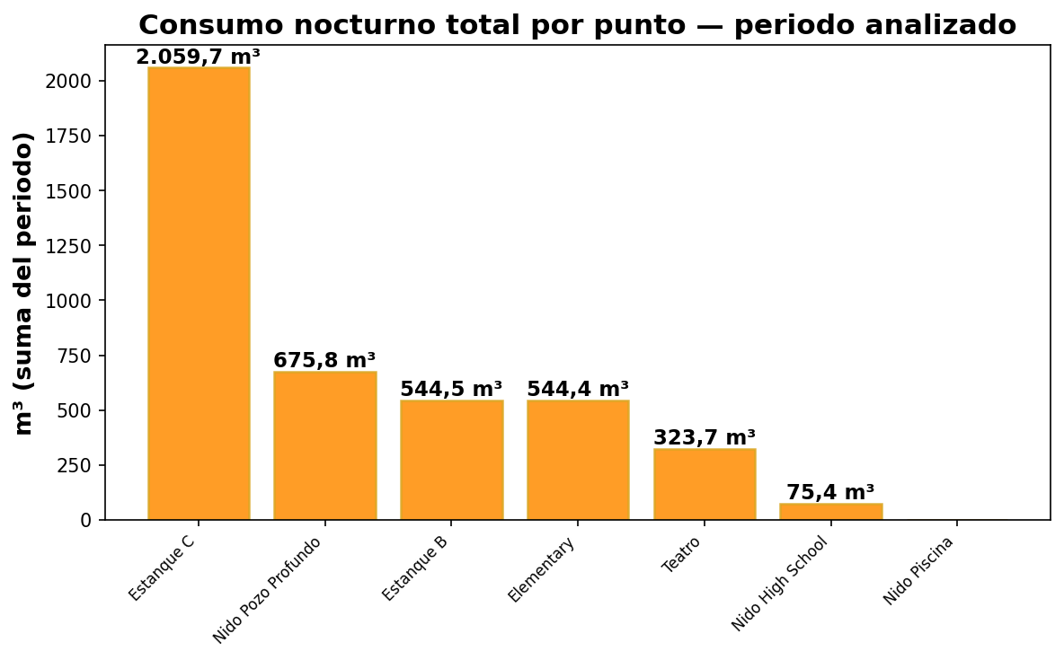
Detalle por punto
• Estanque B: 544,5 m³ nocturnos (18 días con consumo 00:00–06:59) — $691.539
• Teatro: 323,7 m³ nocturnos (30 días con consumo 00:00–06:59) — $411.047
• Nido High School: 75,4 m³ nocturnos (12 días con consumo 00:00–06:59) — $95.712
• Elementary: 544,4 m³ nocturnos (7 días con consumo 00:00–06:59) — $691.362
• Nido Piscina: 0 m³ nocturnos (0 días con consumo 00:00–06:59) — $0
• Nido Pozo Profundo: 675,8 m³ nocturnos (30 días con consumo 00:00–06:59) — $858.238
• Estanque C: 2.059,7 m³ nocturnos (28 días con consumo 00:00–06:59) — $2.615.819
Total Nido de Águilas (periodo):4.223,4 m³ — $5.363.715

CONCLUSIÓN — CONSUMO NOCTURNO
Durante los 30 días del periodo, Nido de Águilas registró un total de 4.223,4 m³ en horario nocturno (Estanque C (2.059,7 m³), Nido Pozo Profundo (675,8 m³), Estanque B (544,5 m³) y 943,4 m³ en los demás puntos), equivalente a $5.363.715 al precio de referencia del servicio. Ese volumen corresponde a agua consumida en madrugada cuando la operación debería ser mínima; un sistema de monitoreo y regulación WES permite detectar y reducir esos caudales, mejorando el control del recurso y el costo asociado.

